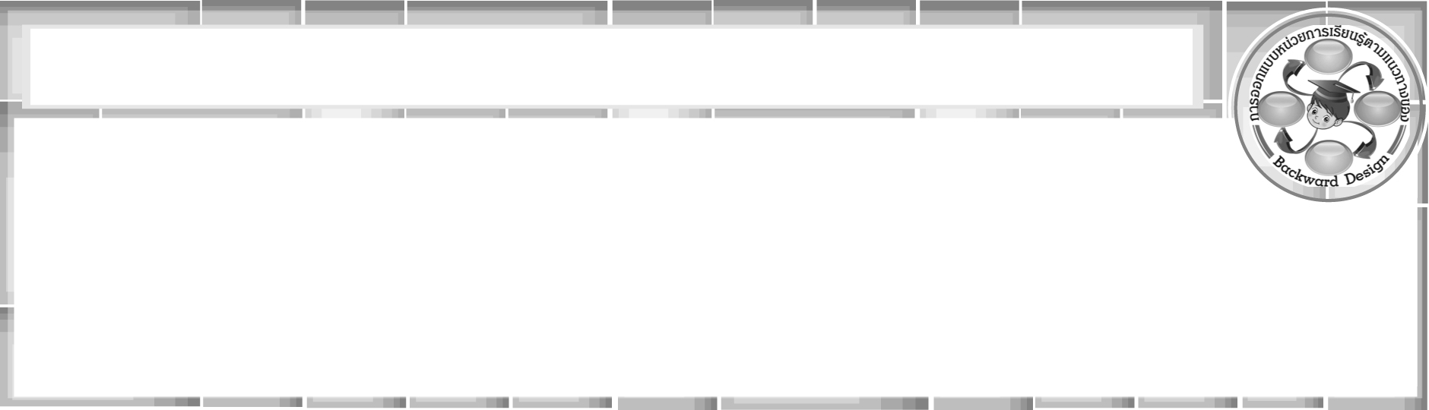
การออกแบบหน่วยการเรียนรู้ตามแนวทางของ Backward Design
หน่วยการเรียนรู้ที่ 1 เรื่อง สวยงามด้วยความสมดุล
รหัส-ชื่อรายวิชา ศ 161 กลุ่มสาระการเรียนรู้ศิลปะ : ทัศนศิลป์
ชั้นประถมศึกษาปีที่ 6 ภาคเรียนที่ 1 เวลา 4 ชั่วโมง
ผู้สอน .................................................................... โรงเรียน .....................................................................



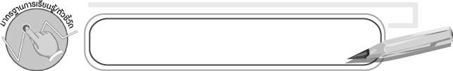
มาตรฐานการเรียนรู้/ตัวชี้วัด

มาตรฐานการเรียนรู้
ศ 1.1 สร้างสรรค์งานทัศนศิลป์ตามจินตนาการและความคิดสร้างสรรค์
วิเคราะห์ วิพากษ์วิจารณ์คุณค่างานทัศนศิลป์ ถ่ายทอดความรู้สึก
ความคิดต่องานศิลปะอย่างอิสระ ชื่นชมและประยุกต์ใช้ในชีวิตประจำวัน
ตัวชี้วัด
ศ 1.1 ป.6/2 อธิบายหลักการจัดขนาด สัดส่วน ความสมดุล ในการสร้างงานทัศนศิลป์
ศ 1.1 ป.6/5 สร้างสรรค์งานทัศนศิลป์โดยใช้หลักการของรูปและพื้นที่ว่าง

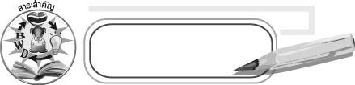
สาระสำคัญ

หลักการจัดขนาดสัดส่วน ความสมดุล รูปและพื้นที่ว่าง เป็นองค์ประกอบที่สำคัญในการสร้างงานทัศนศิลป์
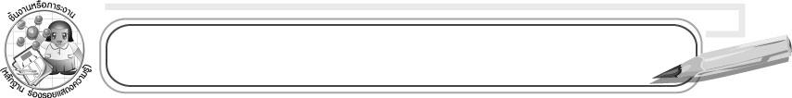
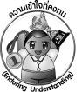
ความเข้าใจที่คงทน (Enduring Understanding)
การจัดขนาด สัดส่วน ความสมดุล รูปและพื้นที่ว่างเป็นองค์ประกอบที่สำคัญในการสร้างงาน
ทัศนศิลป์

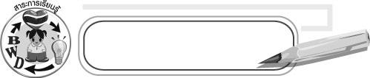
สาระการเรียนรู้

1.1 ความสมดุล
1.2 ขนาด
1.3 สัดส่วน
1.4 รูปและพื้นที่ว่าง


คุณลักษณะอันพึงประสงค์
ใฝ่เรียนรู้
ตัวชี้วัดที่ 4.1 ตั้งใจ เพียรพยายามในการเรียนและเข้าร่วมกิจกรรมการเรียนรู้


สมรรถนะสำคัญของผู้เรียน
ความสามารถในการคิด

ชิ้นงานหรือภาระงาน (หลักฐาน ร่องรอยแสดงความรู้)

ชิ้นงานที่ 1 เรื่อง การวาดภาพโดยใช้หลักการของรูปและพื้นที่ว่าง

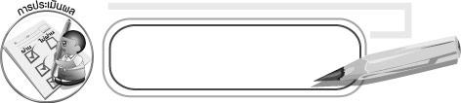
การประเมินผล

1. การประเมินผลตัวชี้วัด
ชิ้นงานนี้ให้ครูประเมินผลงานการวาดภาพ โดยใช้หลักการของรูปและพื้นที่ว่าง
โดยเขียนคะแนนลงในแบบประเมิน
แบบประเมินผลงานศิลปะ

รายการประเมิน | ขั้นดีเยี่ยม  (6 คะแนน) | ขั้นดี  (4-5 คะแนน) | ขั้นพอใช้  (2-3 คะแนน) | ขั้นปรับปรุง  (1 คะแนน)
1. เทคนิควิธีที่ใช้
2. ความตั้งใจในการทำงาน
3. ความสวยงามของผลงาน
4. ใช้วัสดุอุปกรณ์ในการทำงาน
อย่างถูกต้อง
5. ความสะอาดเรียบร้อยของ
งาน

คะแนนเต็ม 30 คะแนน รวมคะแนน..................... คะแนน ลงชื่อผู้ประเมิน .....................

เกณฑ์การให้คะแนน
ระดับคะแนน | ระดับคุณภาพ
25-30  18-24  10-17  1-9 | ดีเยี่ยม  ดี  พอใช้  ควรปรับปรุง

2. การประเมินผลคุณลักษณะอันพึงประสงค์
ตัวชี้วัดที่ 4.1 ตั้งใจ เพียรพยายามในการเรียนและเข้าร่วมกิจกรรมการเรียนรู้
พฤติกรรมบ่งชี้ | ไม่ผ่าน (0) | ผ่าน (1) | ดี (2) | ดีเยี่ยม (3)
4.1.1 ตั้งใจเรียน  4.1.2 เอาใจใส่  และมี  ความเพียร-พยายามในการเรียนรู้  4.1.3 สนใจเข้าร่วมกิจกรรมการเรียนรู้ต่าง ๆ | ไม่ตั้งใจเรียน | ตั้งใจเรียน เอาใจใส่ และมีความ  เพียรพยายามใน  การเรียนรู้ เข้าร่วมกิจกรรมการเรียนรู้ต่าง ๆ บางครั้ง | ตั้งใจเรียน เอาใจใส่ และมีความ  เพียรพยายามในการเรียนรู้ เข้าร่วมกิจกรรมการเรียนรู้ต่าง ๆ บ่อยครั้ง | ตั้งใจเรียน เอาใจใส่และมีความ  เพียรพยายามในการเรียนรู้ เข้าร่วมกิจกรรมการ  เรียนรู้ต่าง ๆ เป็นประจำ

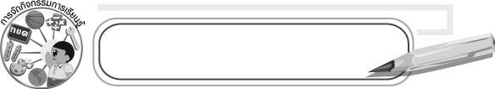
การจัดกิจกรรมการเรียนรู้

1. ให้นักเรียนสำรวจสิ่งต่าง ๆ รอบห้องเรียนว่ามีสิ่งใดบ้างแสดงถึงความสมดุลพร้อมกับอธิบายเหตุผล
2. ให้นักเรียนเตรียมอุปกรณ์ในการวาดภาพระบายสี จากนั้นออกไปวาดภาพบริเวณรอบ ๆ โรงเรียน
โดยให้เลือกสถานที่วาดตามความสนใจ
3. ให้นักเรียนสังเกตภาพที่มีความไม่สมดุลและมีความสมดุล แล้วเปรียบเทียบความแตกต่าง
4. ให้นักเรียนวาดภาพระบายสีในหัวข้อ “ธรรมชาติรอบตัว” โดยคำนึงถึงหลักความสมดุลในเรื่องขนาด
5. ครูสาธิตการวาดภาพให้ได้สัดส่วนจากนั้นให้เลือกวาดภาพระบายสีในหัวข้อ “สิ่งของเครื่องใช้”
6. ให้นักเรียนแบ่งกลุ่มใช้สีชอล์กวาดภาพบนกระดานโดยคำนึงถึงหลักพื้นที่ว่าง
7. ให้นักเรียนอ่านบทกลอนความรักของพ่อแล้วให้วาดภาพระบายสีเพื่อใช้เป็นบัตรอวยพรวันพ่อ
8. ให้นักเรียนร่วมกันสรุปความรู้เกี่ยวกับหลักการจัดขนาด สัดส่วน ความสมดุลในการสร้างสรรค์
งานทัศนศิลป์

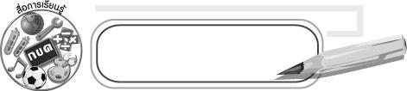
สื่อการเรียนรู้

1. เครื่องเขียน
2. กระดาษวาดเขียน
3. ดินสอ
4. ยางลบ
5. สีไม้หรือสีเทียน
6. แก้วน้ำแบบต่าง ๆ
7. แจกันดอกไม้
8. ภาพที่มีพื้นที่ว่างเหมาะสมและพื้นที่ว่างไม่เหมาะสม
9. บทกลอนความรักของพ่อ
10. ชิ้นงาน

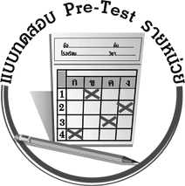
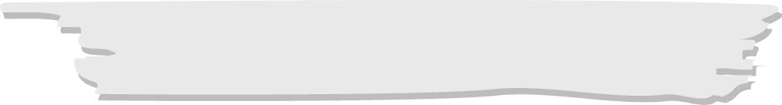
แบบทดสอบก่อนเรียน (Pre - Test)

ชื่อ ______________________ นามสกุล________________ เลขที่________ ชั้น ________
ให้ระบายคำตอบที่ถูกต้องลงในวงกลมตัวเลือกให้เต็มวง (ห้ามระบายนอกวง)
ได้ _________ คะแนน
คะแนนเต็ม 10 คะแนน

1. ถ้าต้องการเพิ่มน้ำหนักภาพนักเรียนควรใช้สีใดระบายภาพ


1 สีน้ำเงิน 2 สีเหลือง
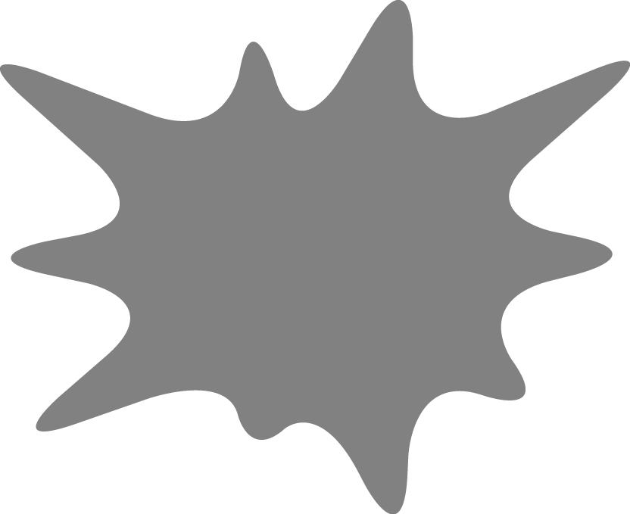
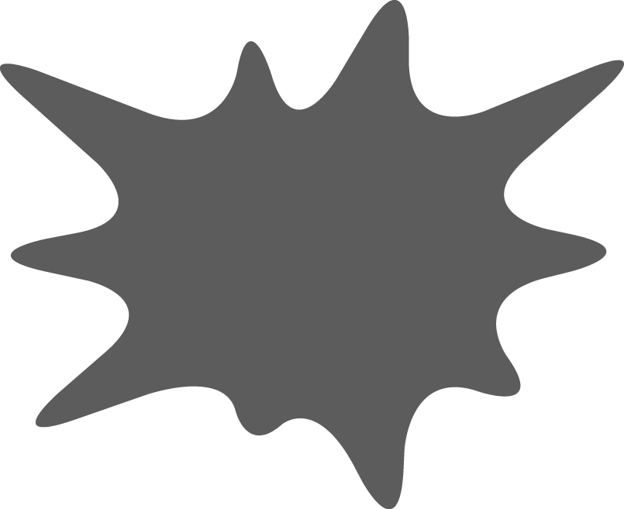
3 สีฟ้า 4 สีแดง
2. ภาพวาดคนในข้อใดสมดุล
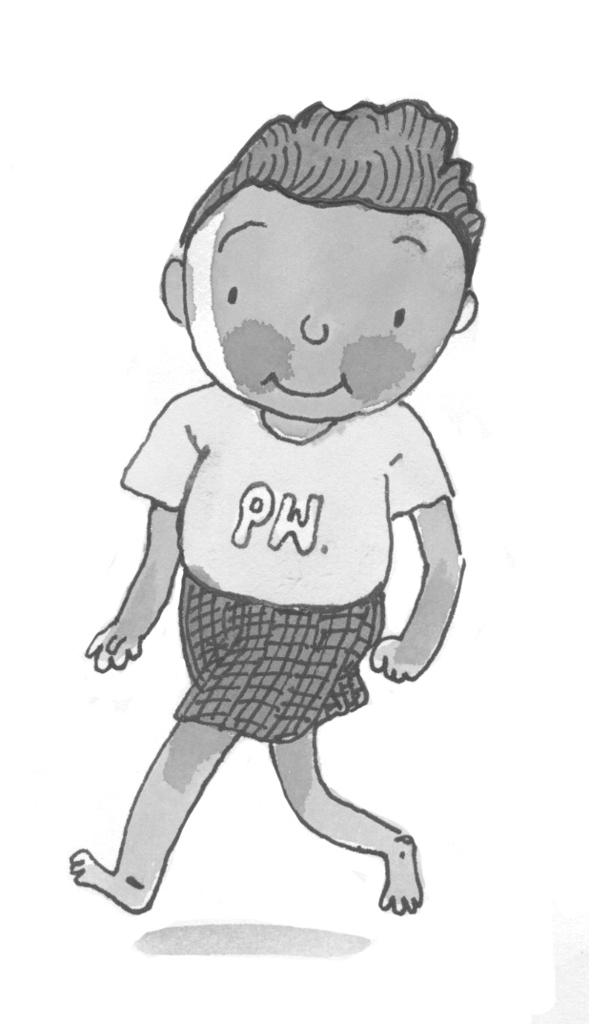
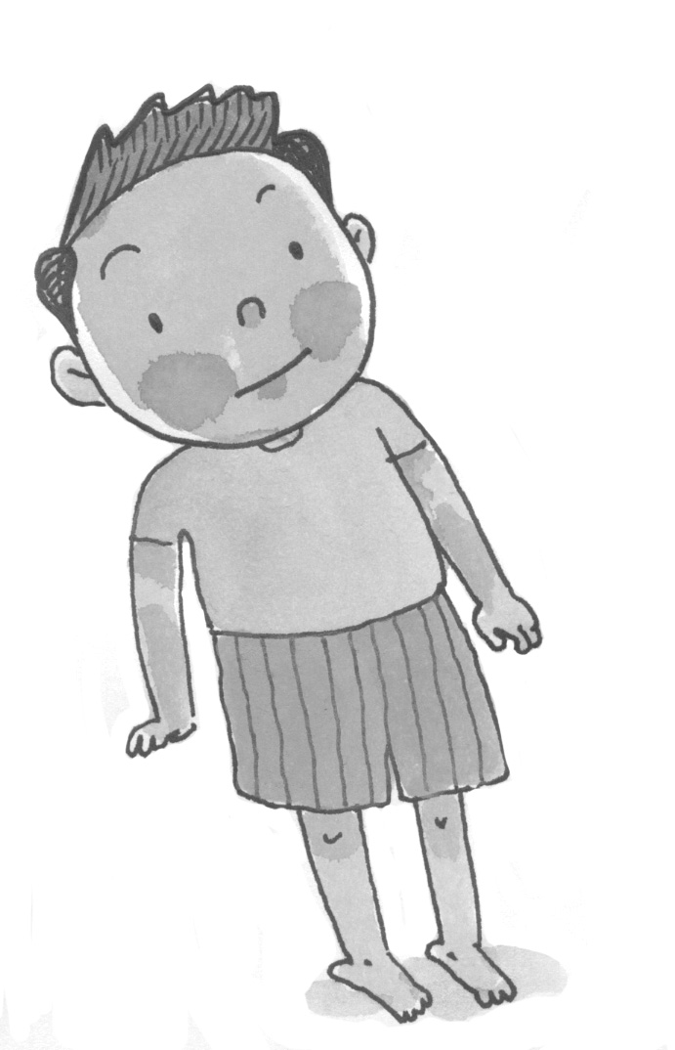
1 2

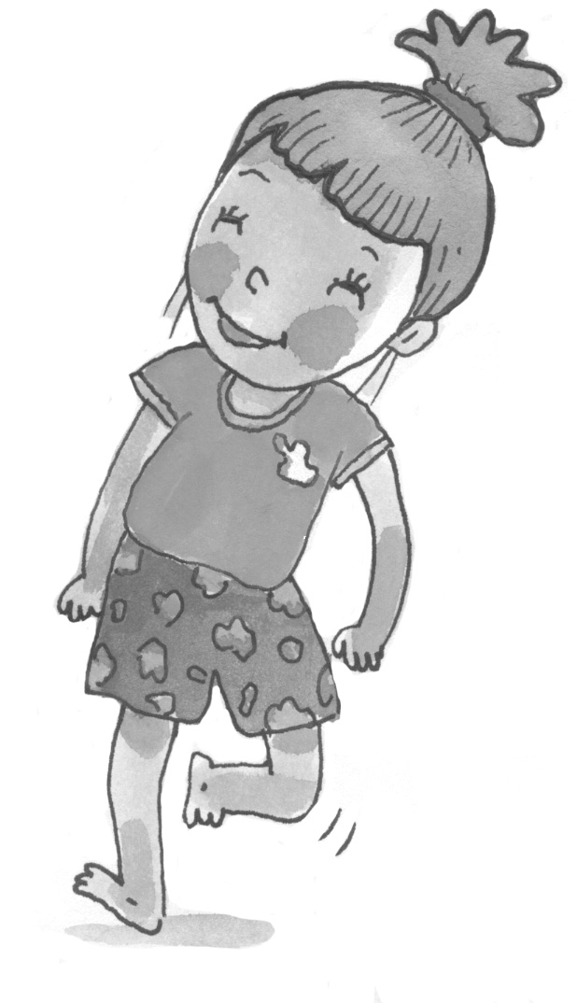
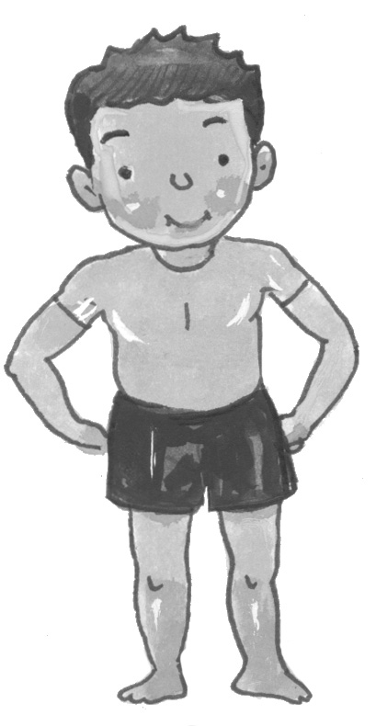
3 4

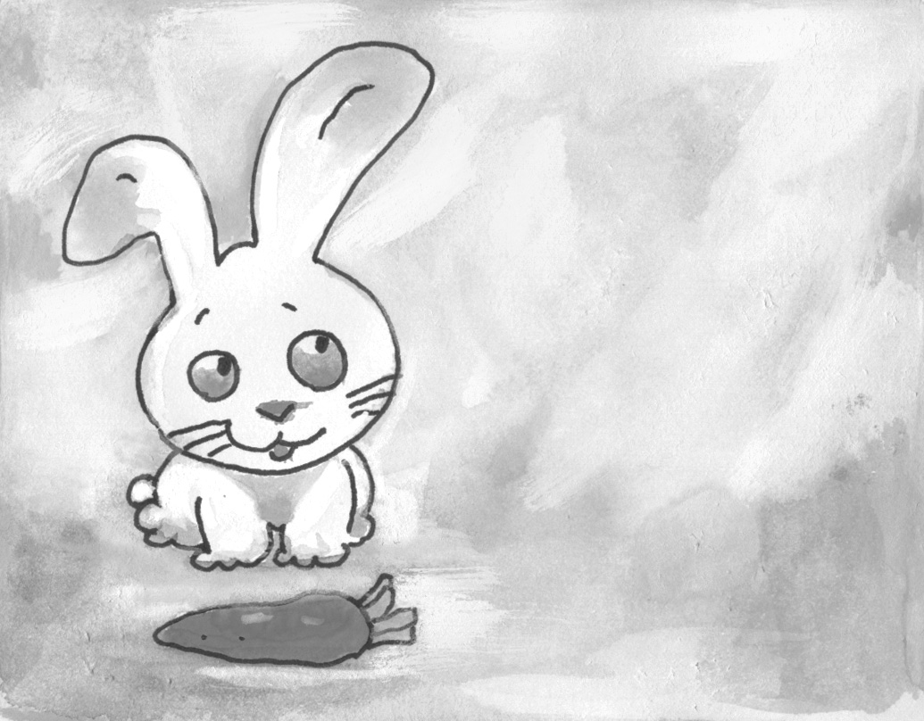
3. นักเรียนจะทำอย่างไรเพื่อให้ภาพนี้มีความสมดุล
1 วาดภาพแม่กระต่ายด้านขวา 1 ตัว
2 วาดภาพกอหญ้าด้านหลังกระต่าย
3 วาดภาพแคร์รอตด้านขวา 1 หัว
4 ระบายสีดำที่ตัวกระต่าย
4. ข้อใดคือประโยชน์ของพื้นที่ว่างในภาพ
1 ทำให้รูปในภาพมีขนาดเท่ากัน
2 ทำให้ภาพมีน้ำหนักมากขึ้น
3 ทำให้ภาพมีสีสันมากขึ้น
4 ทำให้รูปดูเด่นขึ้น

5. การวาดภาพให้สมดุลควรปฏิบัติอย่างไร
1 ระบายสีพื้นหลังด้วยสีอ่อน ๆ
2 แบ่งพื้นที่การวาดในกระดาษก่อนวาดจริง
3 วาดภาพให้เต็มพื้นที่ไม่ให้มีที่ว่างในภาพ
4 สิ่งต่าง ๆ ในภาพต้องมีขนาดเท่ากัน
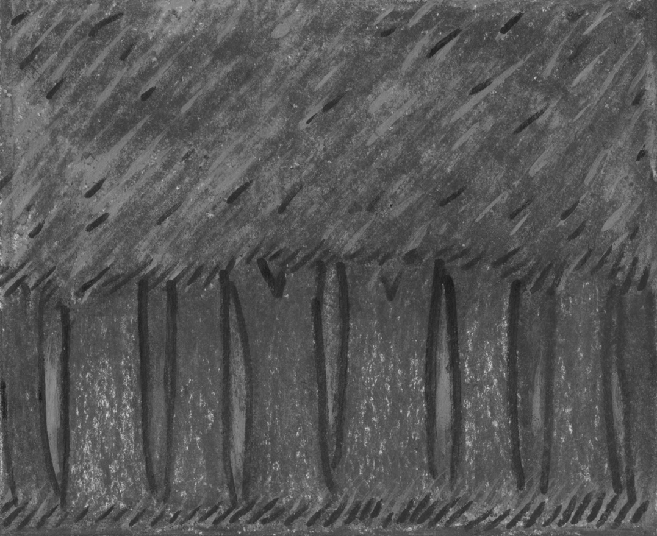
6. ภาพในข้อใดมีพื้นที่ว่างมากที่สุด
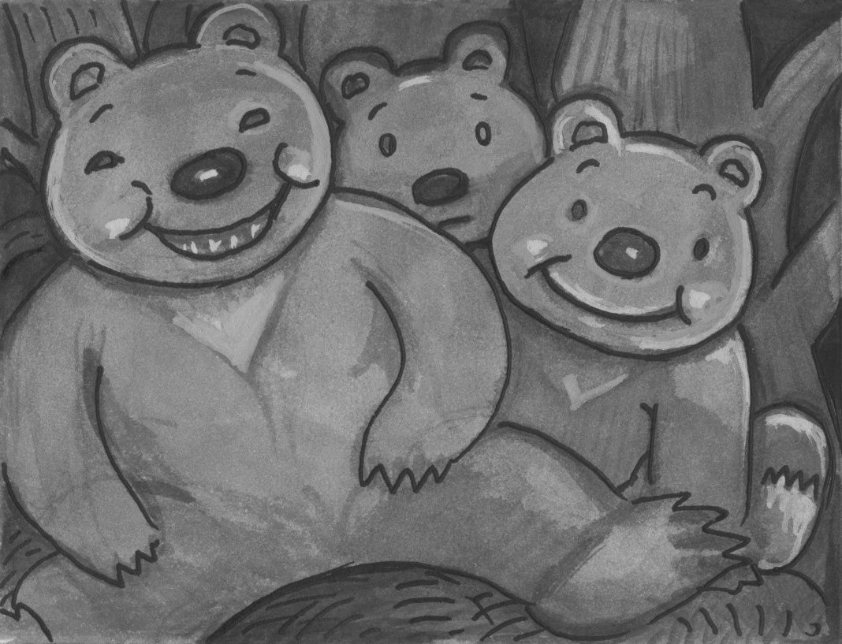
1 2

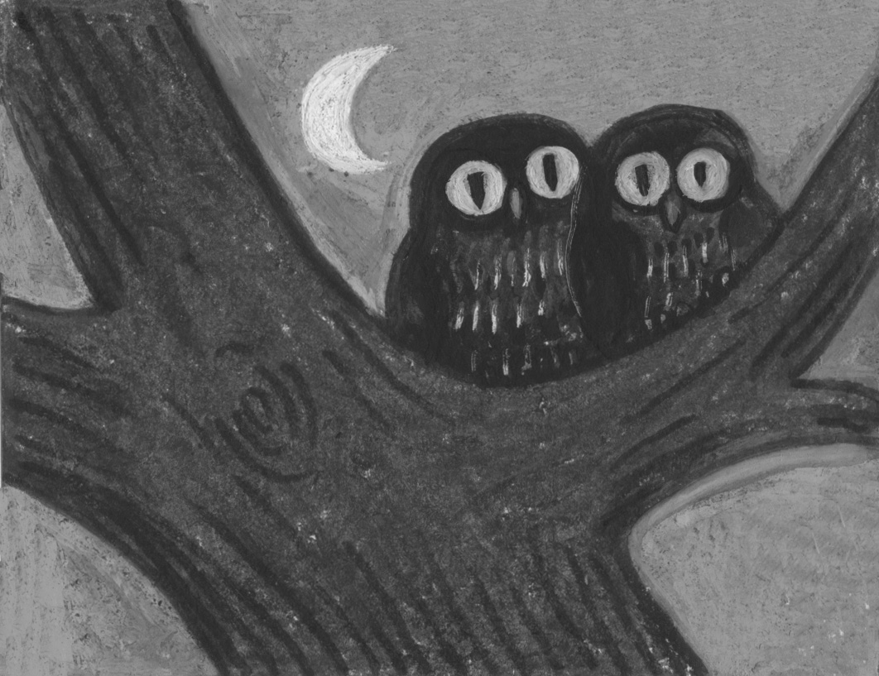
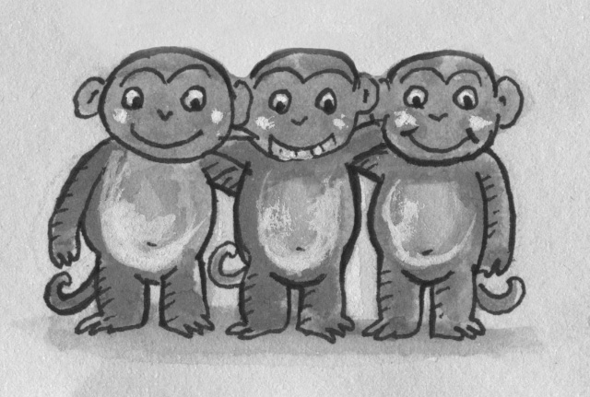
3 4

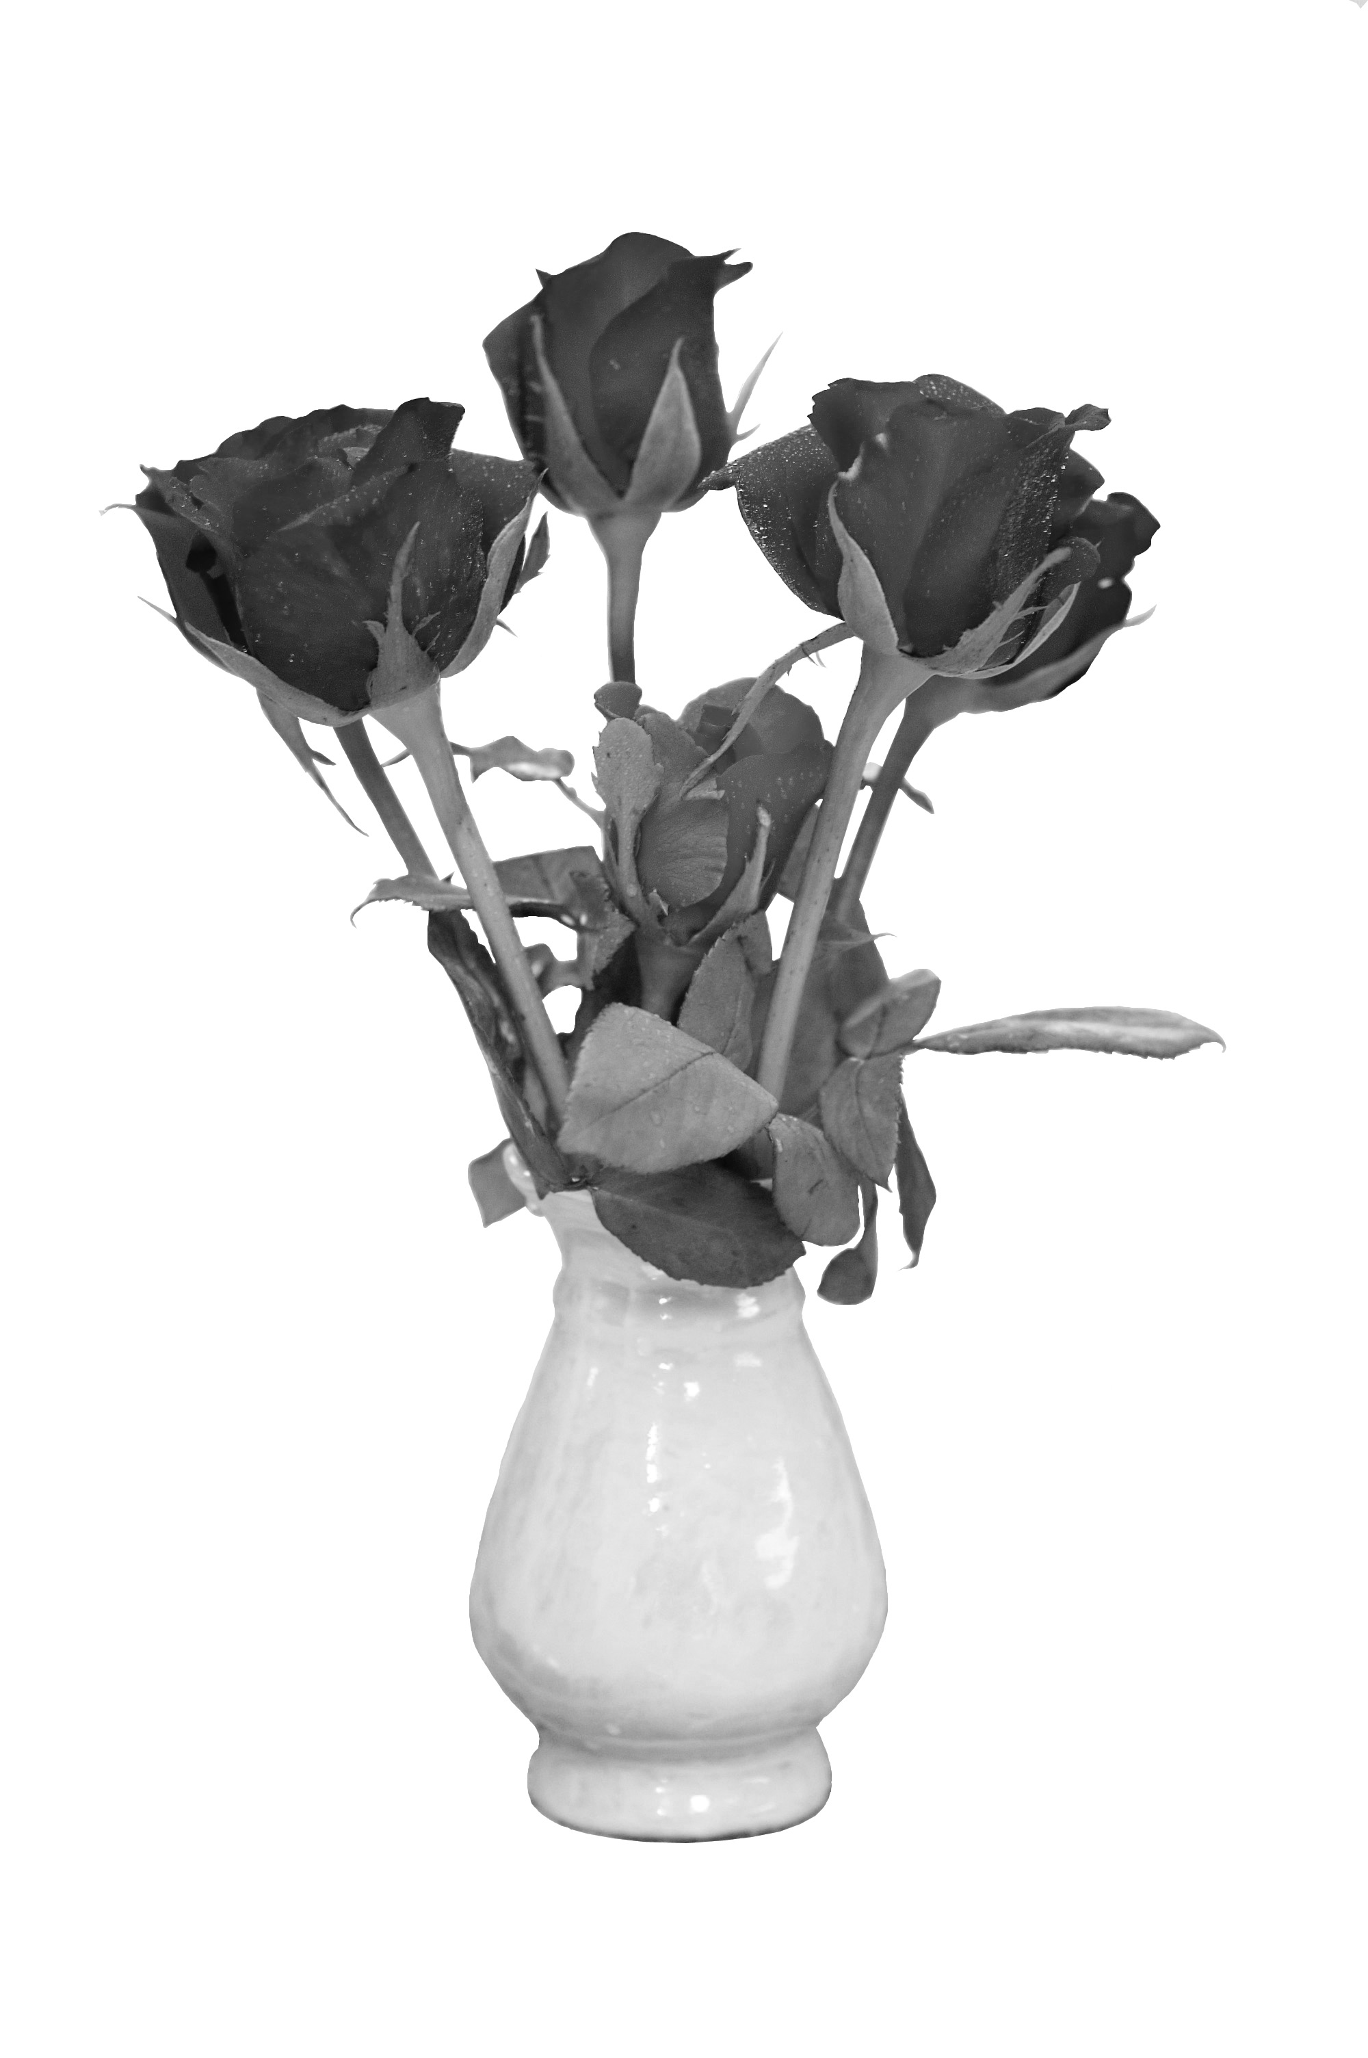
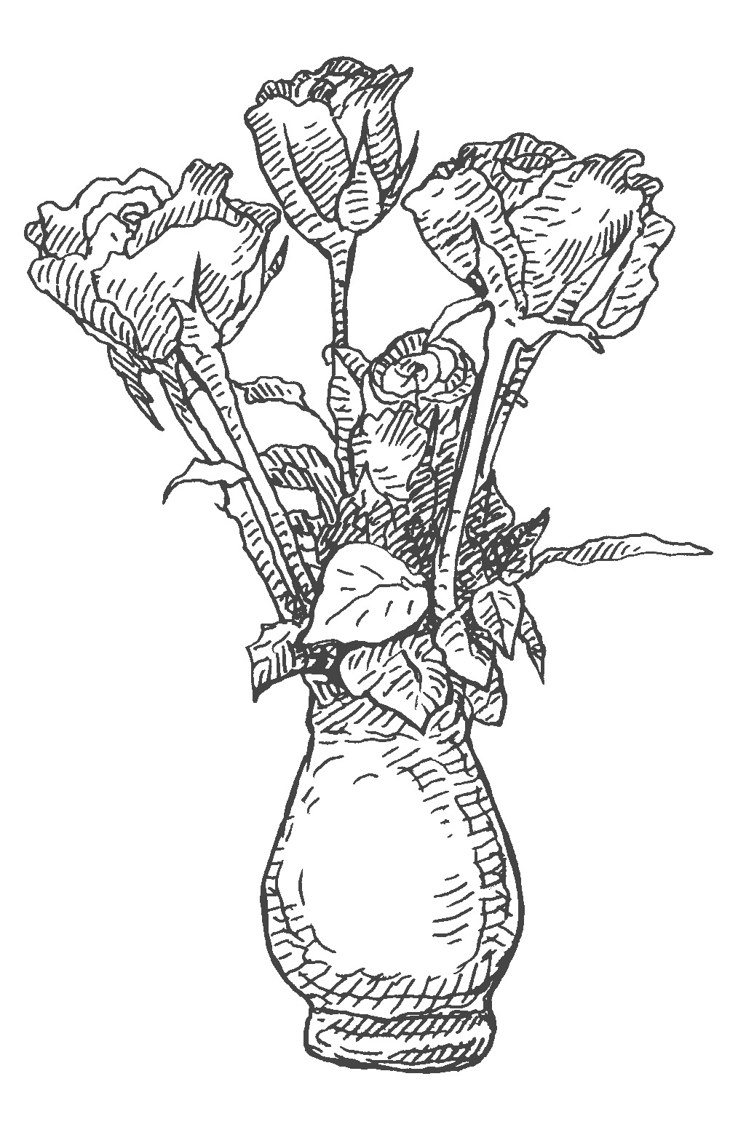
7. ภาพในข้อใดมีสัดส่วนที่ไม่เหมาะสม
1 2

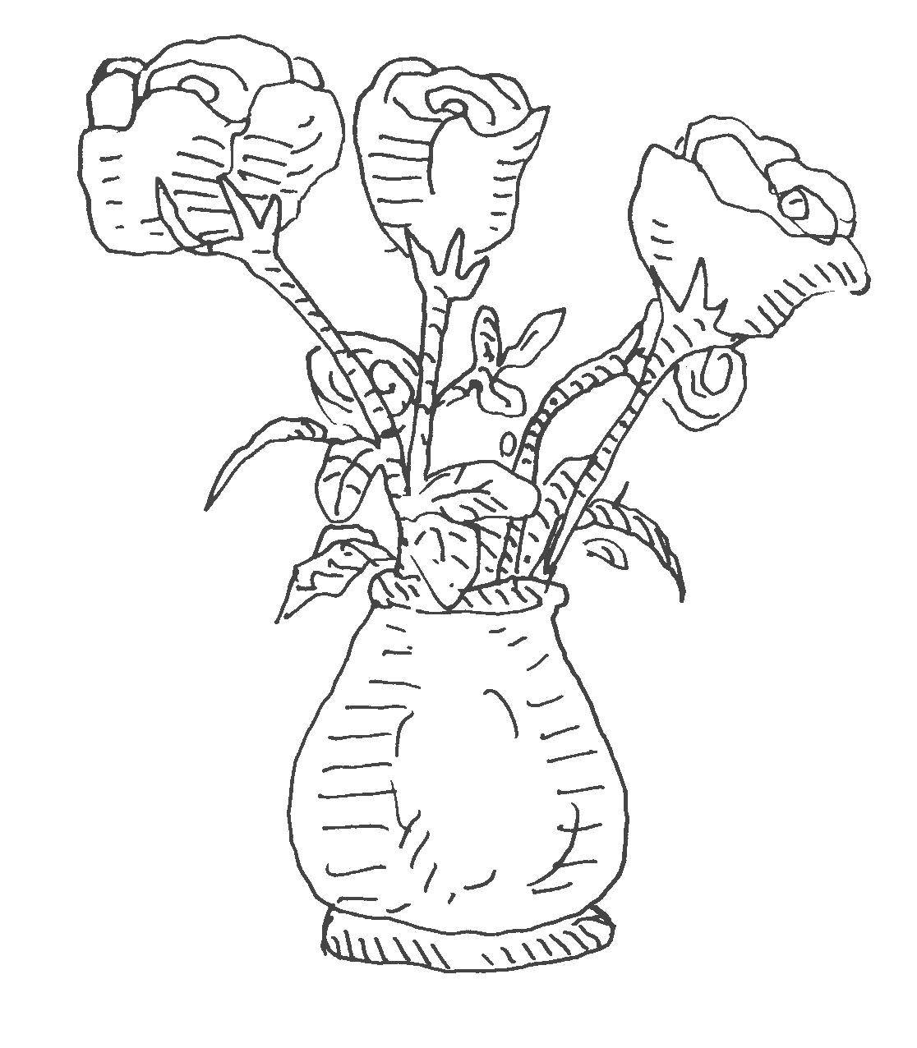
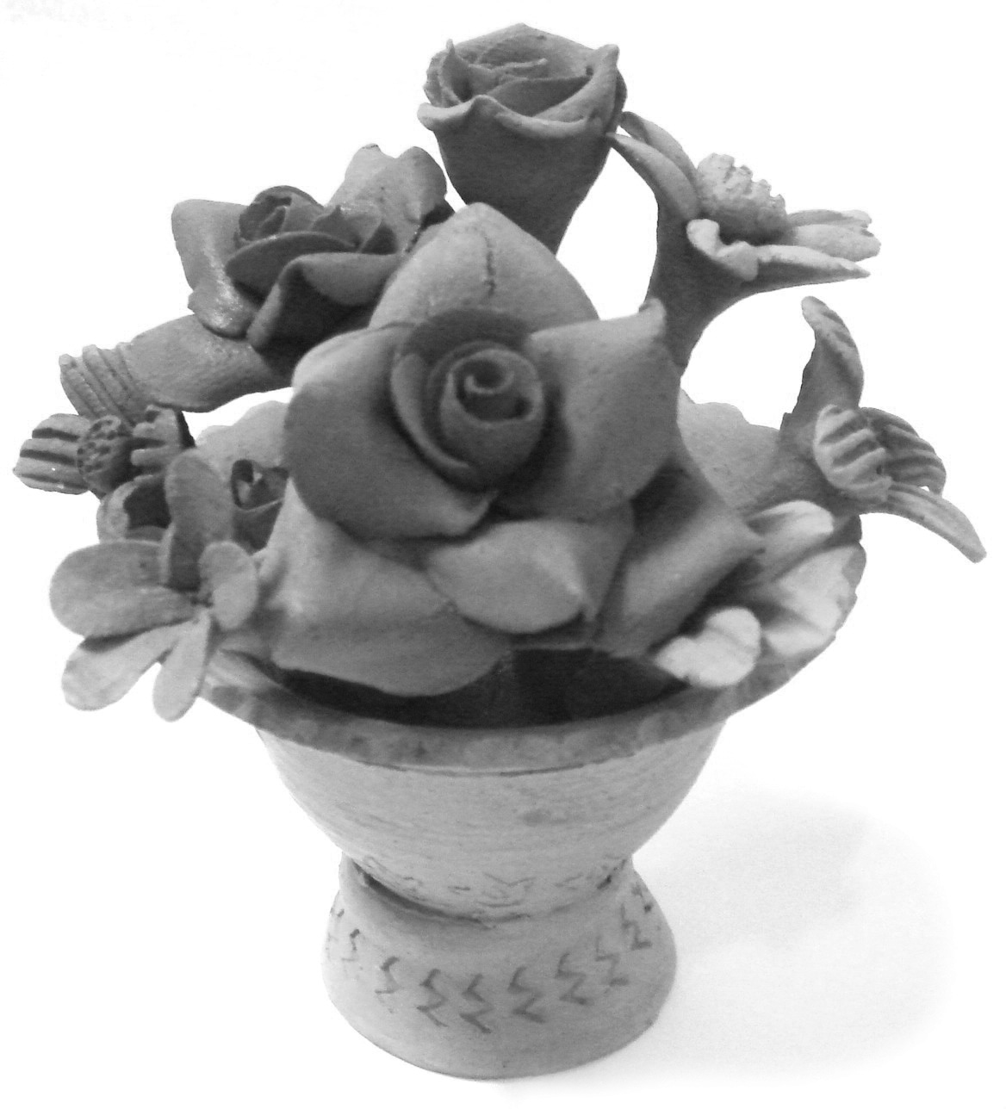
3 4

8. ข้อใดเป็นความสมดุลของงานปั้น
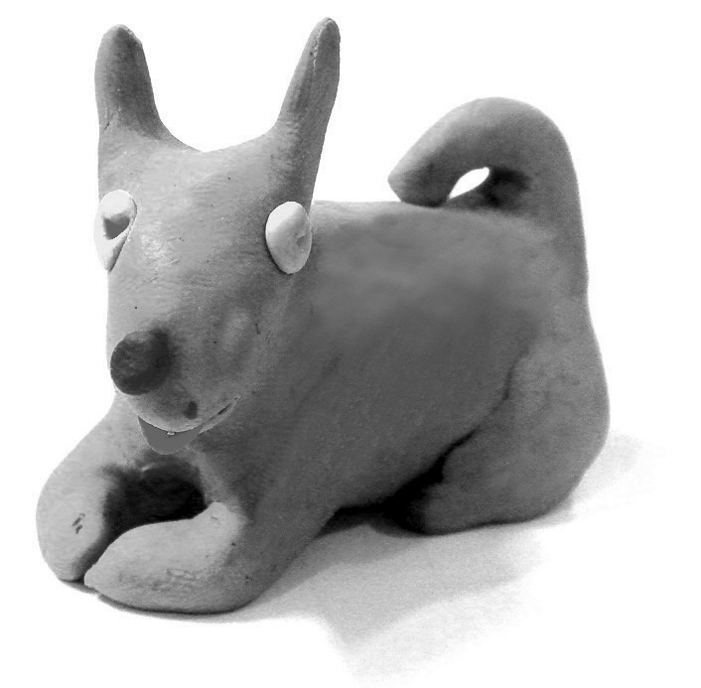
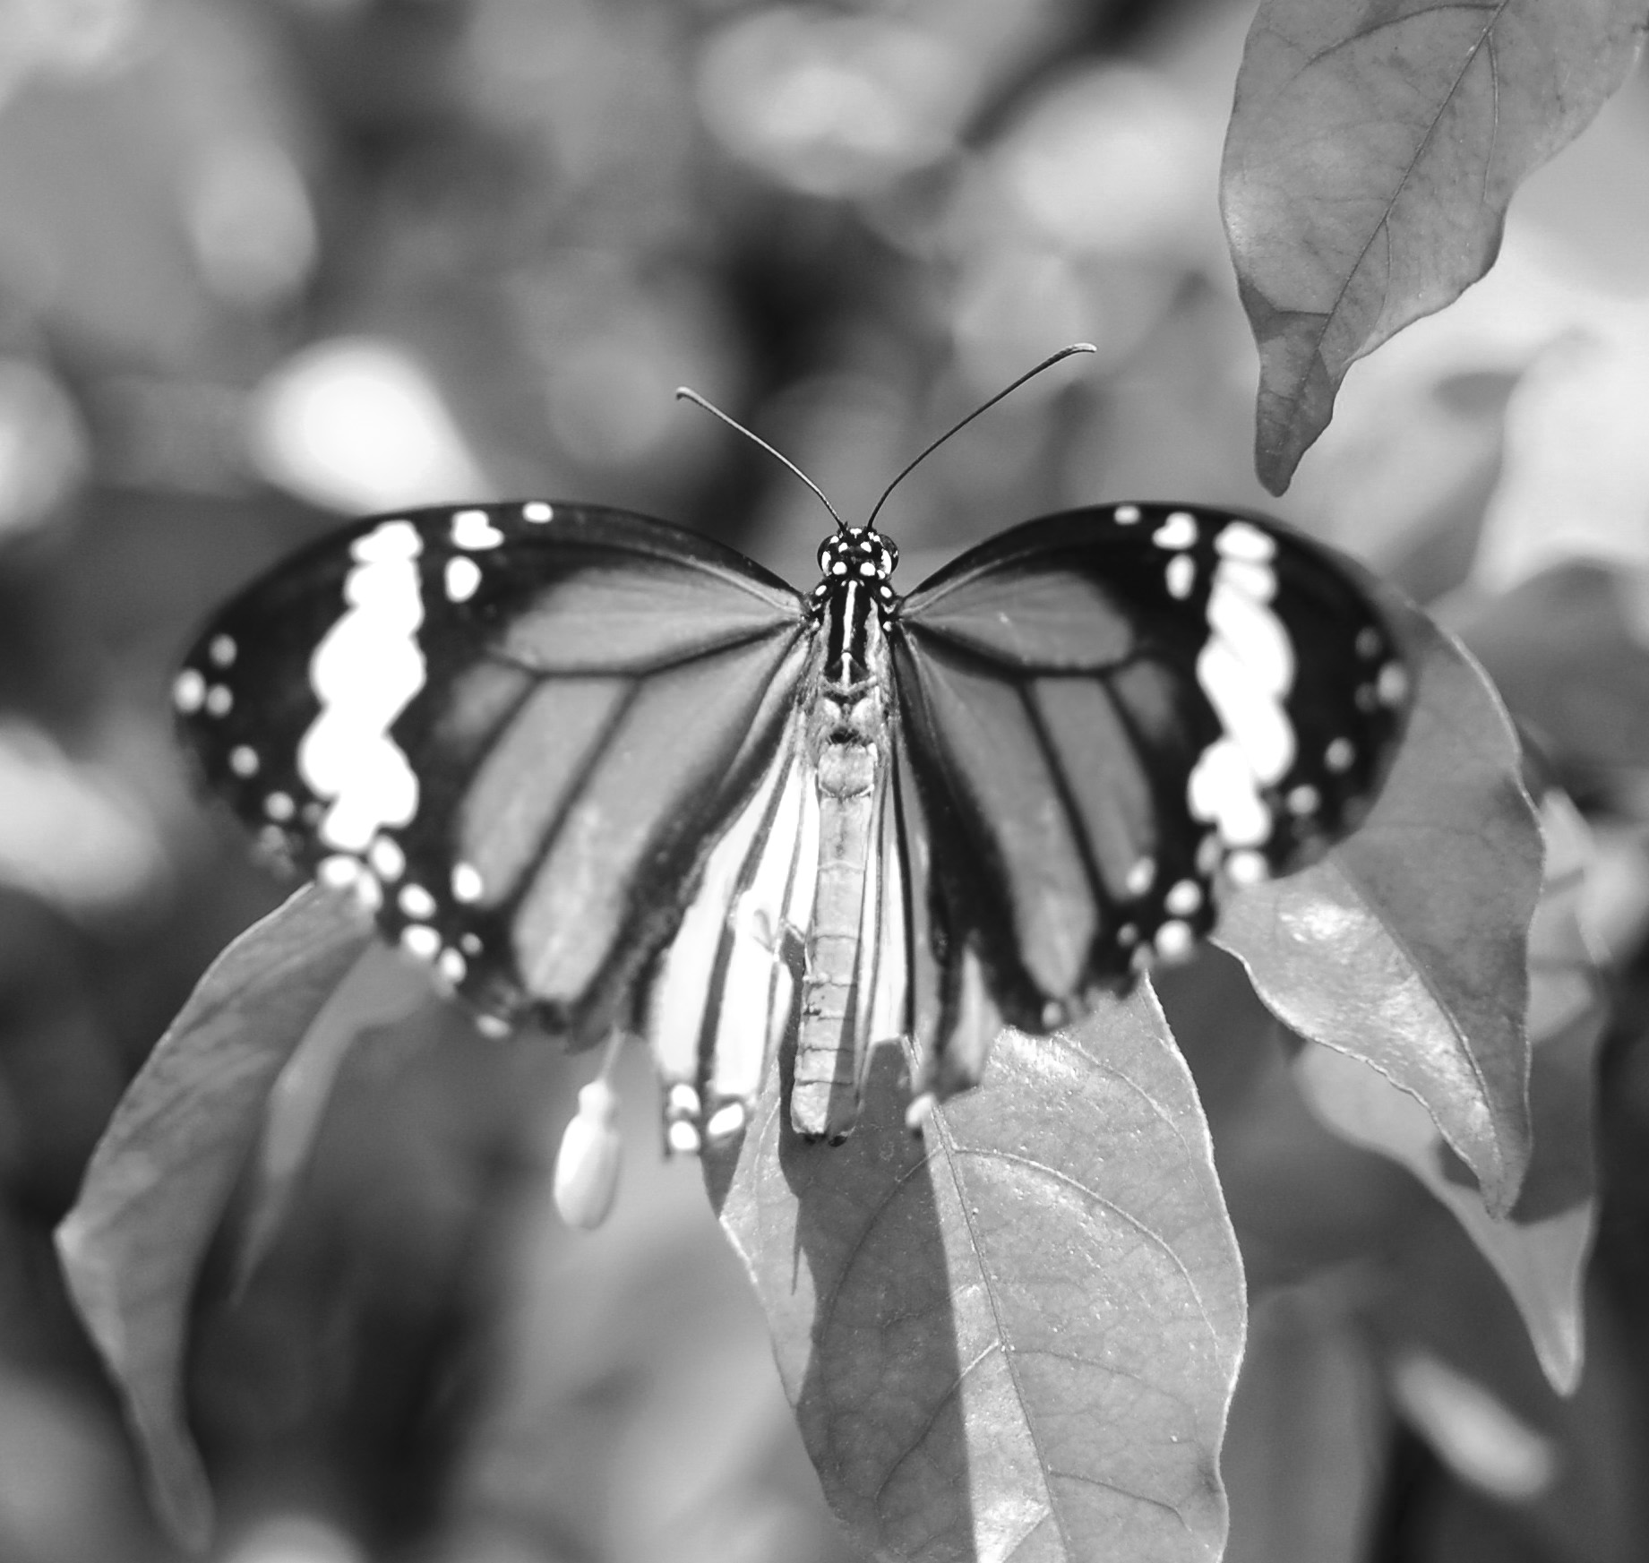
1 2

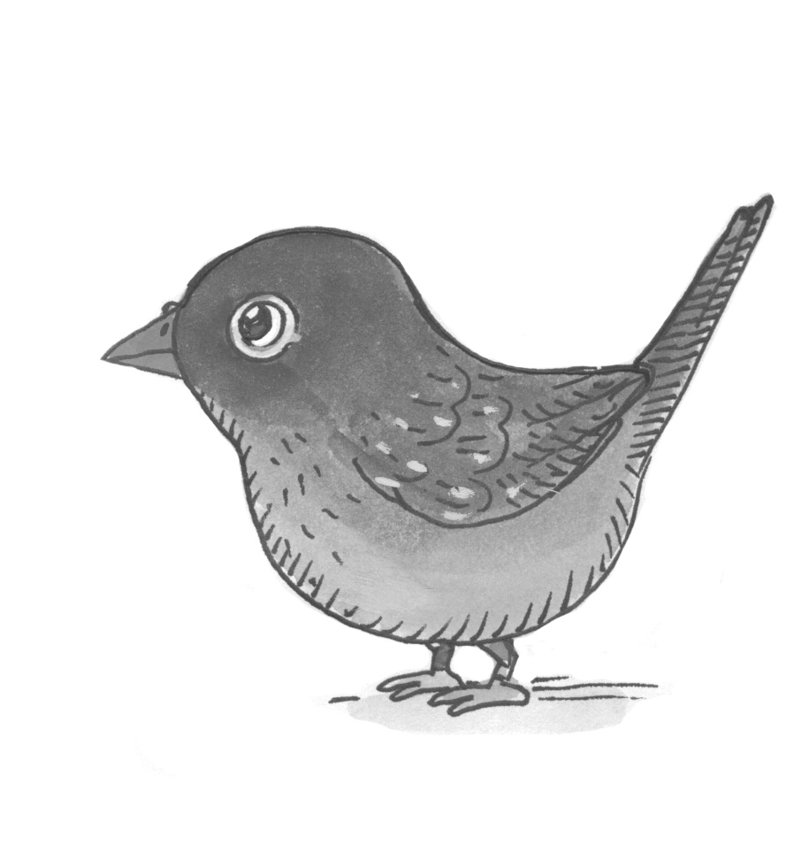
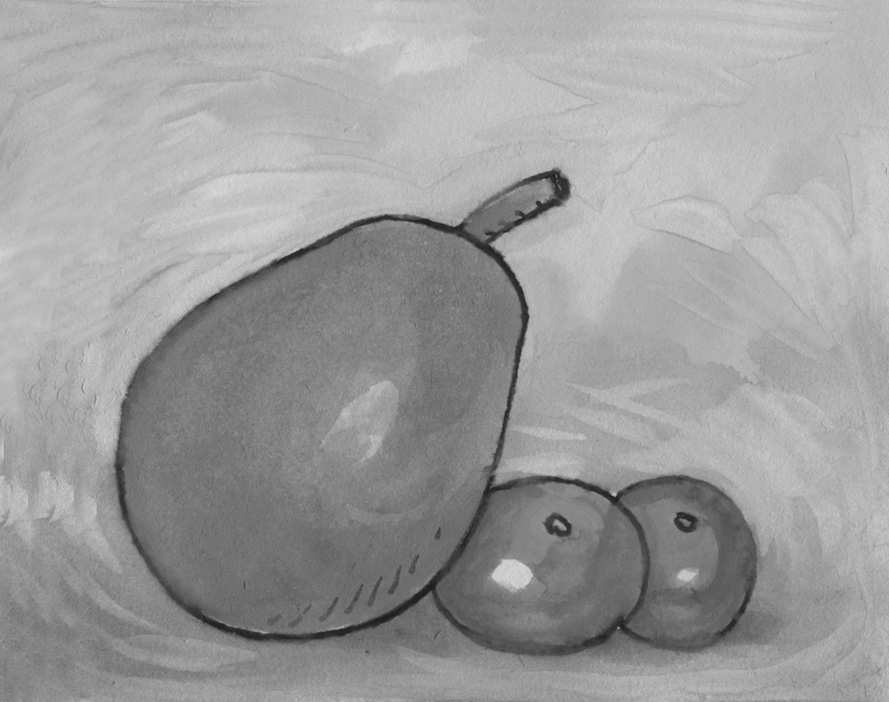
3 4
9. ข้อใดเป็นการเพิ่มน้ำหนักสีให้มีความสมดุล
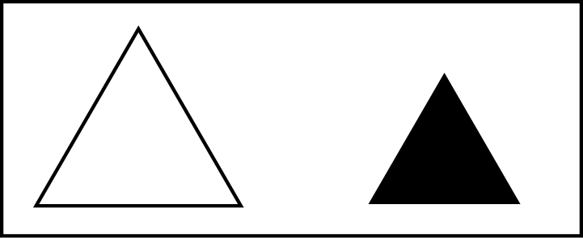
1

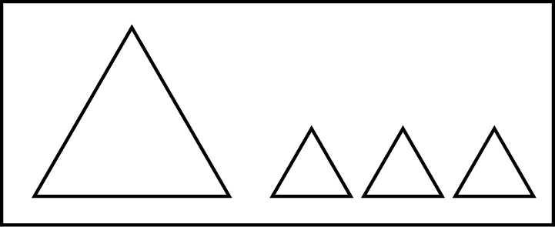
2

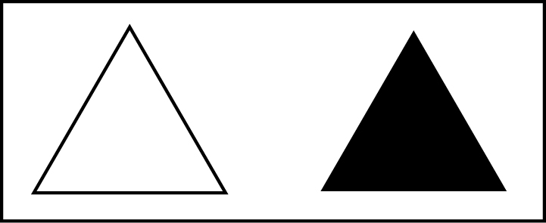
3

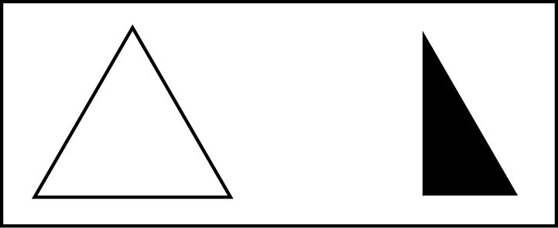
4

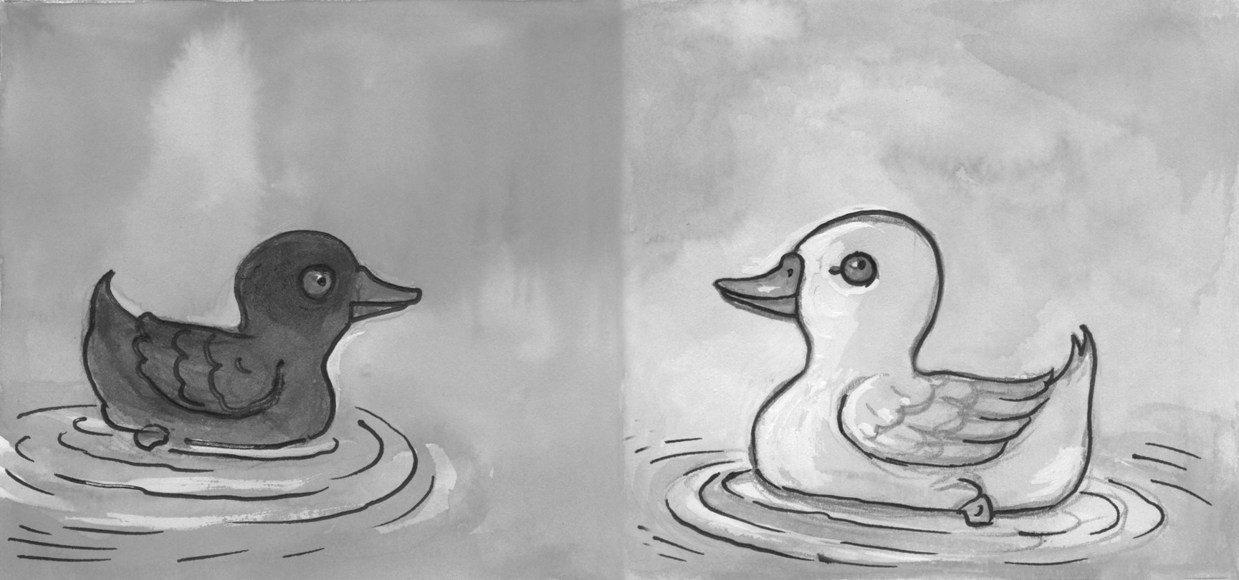
10. ภาพนี้ใช้สิ่งใดทำให้ภาพเกิดความสมดุล
1 การระบายสีตัวเป็ด
2 สัดส่วนของตัวเป็ด
3 สีของน้ำและพื้นหลัง
4 เส้นวงน้ำรอบ ๆ ตัวเป็ด

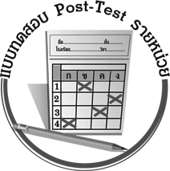
แบบทดสอบหลังเรียน (Post-Test)

ชื่อ_____________________นามสกุล_____________________เลขที่________ชั้น_________
ให้ระบายคำตอบที่ถูกต้องลงในวงกลมตัวเลือกให้เต็มวง (ห้ามระบายนอกวง)
ได้ _________ คะแนน
คะแนนเต็ม 10 คะแนน

1. ภาพวาดคนในข้อใดสมดุล
1 2

3 4

2. ข้อใดคือประโยชน์ของพื้นที่ว่างในภาพ
1 ทำให้รูปในภาพมีขนาดเท่ากัน
2 ทำให้ภาพมีน้ำหนักมากขึ้น
3 ทำให้ภาพมีสีสันมากขึ้น
4 ทำให้รูปดูเด่นขึ้น

3. ภาพในข้อใดมีสัดส่วนที่ไม่เหมาะสม
1 2

- 4

4. ข้อใดเป็นความสมดุลของงานปั้น
1 2

- 4

5. ภาพนี้ใช้สิ่งใดทำให้ภาพเกิดความสมดุล
1 การระบายสีตัวเป็ด
2 สัดส่วนของตัวเป็ด
3 สีของน้ำและพื้นหลัง
4 เส้นวงน้ำรอบ ๆ ตัวเป็ด
6. ข้อใดเป็นการเพิ่มน้ำหนักสีให้มีความสมดุล
1

2

3

4

7. นักเรียนจะทำอย่างไรเพื่อให้ภาพนี้มีความสมดุล
1 วาดภาพแม่กระต่ายด้านขวา 1 ตัว
2 วาดภาพกอหญ้าด้านหลังกระต่าย
3 วาดภาพแครอตด้านขวา 1 หัว
4 ระบายสีดำที่ตัวกระต่าย
8. ถ้าต้องการเพิ่มน้ำหนักภาพนักเรียนควรใช้สีใดระบายภาพ
1 สีน้ำเงิน 2 สีเหลือง
3 สีฟ้า 4 สีแดง

9. ภาพในข้อใดมีพื้นที่ว่างมากที่สุด
1 2

3 4

10. การวาดภาพให้สมดุลควรปฏิบัติอย่างไร
1 ระบายสีพื้นหลังด้วยสีอ่อน ๆ
2 แบ่งพื้นที่การวาดในกระดาษก่อนวาดจริง
3 วาดภาพให้เต็มพื้นที่ไม่ให้มีที่ว่างในภาพ
4 สิ่งต่าง ๆ ในภาพต้องมีขนาดเท่ากัน

เฉลย แบบทดสอบก่อนเรียน (Pre-Test)
1. 1 2. 4 3. 1 4. 4 5. 2
6. 3 7. 3 8. 2 9. 1 10. 1

เฉลย แบบทดสอบหลังเรียน (Post-Test)
1. 4 2. 4 3. 3 4. 2 5. 1
6. 1 7. 1 8. 1 9. 3 10. 2


แบบบันทึกสรุปผลการเรียนรู้สำหรับผู้เรียน

ชื่อ-นามสกุล...................................... เลขที่ ............................................ ชั้น ..................................
วันที่ ................................................ เดือน ........................................................... พ.ศ. ..................
คำชี้แจง ให้นักเรียนบันทึกสรุปผลการเรียนรู้จากหน่วยการเรียนรู้นี้
นักเรียนมีความรู้สึกอย่างไร หลังจากที่เรียนหน่วยการเรียนรู้นี้แล้ว
......................................................................................................................
นักเรียนยังไม่เข้าใจเรื่องใด อีกบ้างที่เกี่ยวกับหน่วยการเรียนรู้นี้ ซึ่งต้องการให้ครูอธิบายเพิ่มเติม
.....................................................................................................................................................................
นักเรียนได้รับความรู้เรื่องใดบ้างจากหน่วยการเรียนรู้นี้
............................................................................................................................................................
....................................................




หน่วยการเรียนรู้ที่ ......... .......................................................................................

นักเรียนจะสามารถนำความรู้ ความเข้าใจจากหน่วยการเรียนรู้นี้ไปใช้ประโยชน์ในชีวิตประจำวันได้อย่างไรบ้าง
............................................................................................................................................................................................................................
นักเรียนได้ทำกิจกรรมอะไรบ้างในหน่วยการเรียนรู้นี้
................................................................................................................................................................................................................
....................................................

ผลงานที่นักเรียนชอบและต้องการคัดเลือกเป็นผลงานดีเด่นจาก
หน่วยการเรียนรู้นี้คือผลงานใดบ้างเพราะอะไร
.....................................................................................................................................................................

หมายเหตุ ให้ครูสำเนาแบบบันทึกนี้เพื่อให้นักเรียนบันทึกทุกหน่วยการเรียนรู้
1. ครูสามารถนำแบบบันทึกนี้ไปใช้เป็นหลักฐานและข้อมูลเพื่อปรับปรุง และพัฒนากระบวนการเรียนรู้ของผู้เรียน
2. ครูสามารถนำแบบบันทึกนี้ไปใช้ประกอบการทำวิจัยในชั้นเรียนเพื่อเป็นผลงานประกอบการเลื่อนวิทยฐานะได้
1. ครูสามารถนำแบบบันทึกนี้ไปใช้เป็นหลักฐานและข้อมูลเพื่อปรับปรุง และพัฒนากระบวนการเรียนรู้ของผู้เรียน
2. ครูสามารถนำแบบบันทึกนี้ไปใช้ประกอบการทำวิจัยในชั้นเรียนเพื่อเป็นผลงานประกอบการเลื่อนวิทยฐานะได้

